RESOLUCION N° 199/23

VISTOS:
Que, con fecha 01 de agosto de 2023, ............................................................................ interpone reclamación ante esta Defensoría del Asegurado (DEFASEG) contra ....................................., solicitando se le otorgue la cobertura del SEGURO DE PROTECCIÓN DE TARJETA CON PÓLIZA N° ...........................

Que, la señalada reclamación cumple con los requisitos de materia, cuantía y oportunidad establecidos en el Reglamento de la DEFASEG (http://www.defaseg.com.pe/reglamento).
Que, conforme al Reglamento de la DEFASEG, atendiendo a la cuantía de la reclamación, que no supera la suma de US$ 3,000 (o su equivalente en moneda nacional), esta última puede ser resuelta por un Órgano Resolutivo Unipersonal (ORU), el mismo que, en el presente caso, está a cargo de la secretaría técnica;
Que, con fecha 23 de agosto de 2023 se corrió traslado de la reclamación a ....................................., siendo que con fechas 13 y 25 de septiembre de 2023 la aseguradora absolvió el respectivo trámite, presentando sus descargos y la documentación correspondiente.
Que, encontrándose el expediente en condiciones para que este Órgano Resolutivo Unipersonal pueda emitir un pronunciamiento, se prescinde de la audiencia de informe oral.
Que, en síntesis, la posición del reclamante es la siguiente: a) El Banco BBVA otorgó a la señora ........ un seguro de protección de tarjeta que incluía robo y asalto; b) el 16 de junio fue víctima de un asalto a dos cuadras del Banco BBVA por un monto de S/. 5,000.00 que retiró en el banco; c) en la comisaría solicitó cámaras y presentó su solicitud al seguro, siendo rechazada por que le indican que fue retirado en ventanilla y no por cajero; d) en ningún momento le explicaron eso cuando adquirió el seguro; e) no entiende cual es la diferencia entre ventanilla y cajero. Ha salido del banco y ha estado expuesta al robo.
Que, por su parte y en resumen la compañía de seguros sostiene que: a)La asegurada manifiesta haber sido víctima del robo de la suma de S/5,000.00; hecho que se produjo el 16 de junio, a dos cuadras del BBVA. El dinero fue retirado por ventanilla; no por cajero automático; b) el reclamo interpuesto ha sido rechazado por ....................................., toda vez que el hecho que motivó el siniestro, esto es, el hurto o robo del dinero retirado por ventanilla, no está dentro de las coberturas contratadas en la póliza antes referida. Es decir, el rechazo se ha dado al verificar que el siniestro no tiene cobertura; tal como detallaremos más adelante; c) la asegurada solicita la devolución de la suma de S/5,000.00 (cinco mil con 00/100 soles), la cual le fue robada a dos cuadras de la agencia BBVA en la que hizo el retiro; d) se aprecia que la causa del siniestro que ha motivado el reclamo no se ajusta a las modalidades de robo cubiertas por la póliza contratada; e) en la póliza contratada por la asegurada se señala expresamente que la cobertura se ofrece cuando retiren y roben dinero de las tarjetas de crédito y/o débito del BBVA de los cajeros automáticos del BBVA; f) la asegurada no puede indicar que no tuvo conocimiento que la cobertura se limita al retiro y robo de dinero de los cajeros automáticos del BBVA. Existe diferencia entre los términos “ventanilla” y “cajero automático”. El primero se refiere al área en la cual una persona atiende al cliente, quien realice depósitos o retiros de dinero. El segundo se refiere a las máquinas electrónicas que se ubican dentro o fuera del banco; así como en otros lugares; en los cuales los usuarios pueden realizar varias operaciones bancarias; g) bajo los términos y condiciones de la póliza contratada, el siniestro no cuenta con cobertura. Sin perjuicio de ello, en el supuesto negado que vuestro despache considere que la cobertura debe brindarse, deberá tenerse en cuenta el límite señalado (US$1,000.00 por asegurado al año).

CONSIDERANDO:
PRIMERO: Conforme al Reglamento de la Defensoría del Asegurado, la DEFASEG sólo es competente para pronunciarse y resolver las reclamaciones indemnizatorias de los asegurados que hubiesen sido sometidas a su conocimiento, sobre la base de la documentación obrante en el correspondiente expediente y con arreglo a derecho, siempre y cuando las señaladas reclamaciones cumplan los requisitos reglamentarios de materia y cuantía.
SEGUNDO: Asimismo, de acuerdo a su Reglamento, la DEFASEG sólo es competente para pronunciarse y resolver las reclamaciones indemnizatorias de los asegurados que hubiesen sido sometidas a su conocimiento, sobre la base de la documentación obrante en el correspondiente expediente y con arreglo a derecho, siempre y cuando las señaladas reclamaciones cumplan los requisitos reglamentarios de materia, cuantía y oportunidad, de manera que las reclamaciones por materias distintas al otorgamiento de cobertura, como pueden las pretensiones indemnizatorias por daños y perjuicios, por reembolso de gastos, o idoneidad de servicios, son ajenas a la competencia funcional de esta Defensoría.
TERCERO: El artículo 1 de la Ley Nro. 29946 – Ley del Contrato de Seguro dispone que el contrato de seguro es aquel por el que la aseguradora se obliga, mediante el cobro de una prima y para el caso de que se produzca el evento cuyo riesgo es objeto de cobertura, a indemnizar -dentro de los límites pactados- el daño producido al asegurado o a satisfacer un capital, una renta u otras prestaciones convenidas, enmarcado en una póliza que la aseguradora debe entregar al contratante, y cuyos requisitos mínimos están previstos en el artículo 26 de la señalada ley.
CUARTO: El artículo 1361 del Código Civil dispone que los contratos son obligatorios en cuanto se haya expresado en ellos, presumiéndose que lo declarado es lo querido por ambas partes, de manera que la parte que sostenga lo contrario debe probarlo.
QUINTO: En materia procesal, corresponde a quien invoca hechos probar su existencia, carga procesal a la que refiere el artículo 196 del Código Procesal Civil, salvo que se acoja a alguna presunción legal de carácter relativo o absoluto.
SEXTO: De acuerdo a los términos contenidos en el rechazo, la reclamación y en la respectiva absolución, la cuestión controvertida es determinar si el rechazo de cobertura, contenido en la Carta ............................. de fecha 01 de agosto de 2023, cuya parte pertinente se transcribe a continuación, es justificado o no:
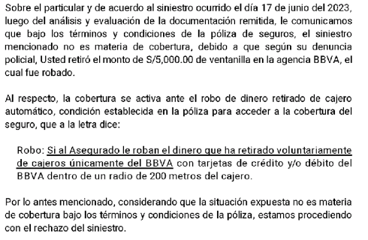
SÉPTIMO: En autos obra copia de la solicitud - certificado del Seguro de Protección de Tarjeta BBVA, versión junio 2020, documento que aparece firmado por la reclamante, conforme se advierte de lo siguiente:

......................................................................................................................................

Resulta evidente que la suscripción del indicado cargo de recepción del certificado de seguro acredita que la reclamante recibió un certificado de seguro correspondiente a la versión IC991-V10-Junio2020, el cual contenía 14 páginas.
Por su parte la aseguradora ha presentado el certificado de seguro completo correspondiente a dicha versión, en el cual se detallan las coberturas contratadas.
De estos medios probatorios, este ORU llega a la convicción racional que en el presente caso está plenamente acreditada que la asegurada fue debidamente informado de las condiciones del seguro que contrató.
OCTAVO: En este caso, conforme a lo señalado en por la reclamante fue víctima del robo de S/. 5000.00 (Cinco Mil con 00/100 Soles), los cuales fueron retirados de forma prevía de la ventanilla del Banco.
NOVENO: De acuerdo al evento narrado, la cobertura que se debe analizar es la siguiente:
“Robo: Si al Asegurado le roban el dinero que ha retirado voluntariamente de cajeros únicamente del BBVA con tarjetas de crédito y/o débito del BBVA dentro de un radio de 200 metros del cajero.
US$1,000 por asegurado al año (máx. 2 eventos)”
Como se puede apreciar de la descripción de la cobertura contratada, la póliza asegura el robo del dinero retirado voluntariamente de cajeros del BBVA por el monto máximo de US$ 1,000.00 (Mil con 00/100 dólares).
Al respecto, si bien en la cobertura no está plasmada la palabra “automáticos” si se verifica en el resumen de las coberturas y en las precisiones de estas, conformo a lo siguiente:
- Resumen de las coberturas:

- Datos de los beneficiarios:
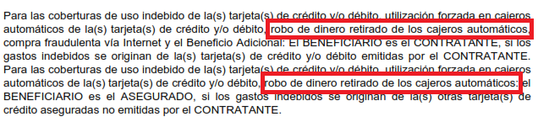
- Solicitud de cobertura:
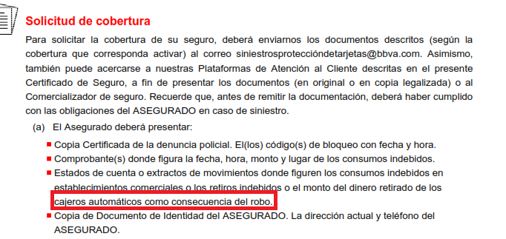
Así, como puede apreciarse, de la descripción de la cobertura contratada, la póliza sólo asegura ante el riesgo de robo de dinero extraído del cajero automático. Por tanto, no forma parte de las coberturas de dicho seguro el robo de dinero recogido previamente de la ventanilla del banco.
Que, la Real Académica Española define estos conceptos (cajeto automático y ventanilla) de la siguiente forma:
- Cajero automático:

“Maquina que, accionada por el cliente mediante una clave, realiza algunos funciones propias del cajero (encargado de la caja del banco)”.

https://dle.rae.es/cajero#2sNNEo7

- Ventanilla:

“En una oficina, abertura, generalmente acristalada, en una pared o tabique, que permite la comunicación entre empelados y público”.

https://dle.rae.es/ventanilla?m=form

Al respecto, es aplicable lo indicado en la séptima regla interpretativa contenida en el artículo IV de la Ley Nro. 29946 – Ley del Contrato de Seguro: “La cobertura, exclusiones y, en general, la extensión del riesgo, así como los derechos de los beneficiarios, previstos en el contrato de seguro, deben interpretarse literalmente” (lo destacado es nuestro); y, en este sentido, carece de sustento pretender que la aseguradora deba otorgar cobertura a riesgos y sumas que no han sido aceptados.
Que, no se desconoce el robo de S/. 5,000.00 (Cinco Mil con 00/100 Soles), lo que sucede es que dicho supuesto no se encuentra como un riesgo coberturado en la póliza contrada, en la medida que la suma fue retirada a través de la ventanilla del banco y no del cajero automático.

ATENDIENDO A LO EXPRESADO, ESTE ÓRGANO RESOLUTIVO UNIPERSONAL CONCLUYE SU APRECIACIÓN RAZONADA Y CONJUNTA AL AMPARO DE LO ESTABLECIDO EN EL REGLAMENTO DE LA DEFASEG, POR LO QUE:
RESUELVE:
Declarar INFUNDADA la reclamación interpuesta por ............................................................................ contra ..................................... correspondiente al SEGURO DE PROTECCIÓN DE TARJETA CON PÓLIZA N° .........................., quedando a salvo el derecho del reclamante para recurrir ante las instancias que consideren pertinentes
Lima, 02 de noviembre de 2023
La Secretaria Técnica, como Órgano Resolutivo Unipersonal, emite la presente resolución.
Alicia Martín López – Secretaria Técnica

